CRUCIGRAMA Y SUDOKU Nº56

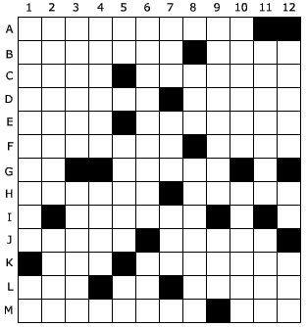

HORIZONTALES
A. Palabra o frase que se lee igual de izquierda a derecha, que de derecha a izquierda. Anilina; dábale arroz a la zorra el abad. B. De marfil. Al revés, extremidad posterior del cuerpo y de la columna vertebral de algunos animales. C. Cada una de las diversas capas de suela de que se compone el tacón de una bota o zapato. Camino o vereda. D. Al revés, cinto del que penden dos correas unidas por la parte inferior, en que se engancha el espadín, sable, etc. Instrumento agrícola. E. Alabas. Vuelven a mirar con reflexión y cuidado lo que ya se había visto. F. Depósito de armas. Vestido sobresaliente y lucido.
G. Sodio. Parte media del velo palatino, de forma cónica y textura membranosa y muscular, la cual divide el borde libre del velo en dos mitades a modo de arcos. Vocal. H. Figurado y familiarmente, cabeza. Pronombre personal. I. Vocal. Bocado. Las dos últimas forman la Unión Europea. J. Para la pesca submarina. Vano, fútil, inútil. K. Al revés, así llaman a Beatriz. Cada uno de los magistrados que elegía el pueblo romano reunido en tribus, y tenían facultad de poner el veto a las resoluciones del Senado y de proponer plebiscitos. L. Las dos primeras son Ríos de Galicia (España). En Chile, el pecíolo comestible del pangue. M. Juiciosa. Río Suizo.
VERTICALES
1. Vana y ridícula presunción. Siglas comerciales. 2. Hostigar, perseguir. Tratamiento de los líderes Palestinos. 3. Tumores. Empuja. 4. Irritarse. En plural y al revés, pesca en que dos barcas, apartadas la una de la otra, tiran de la red, arrastrándola por el fondo. Nitrógeno. 5. Dos iguales. Vocal. Cualquiera de los dioses de la mitología clásica. Antigua conjunción. 6. Amansar. Remolca una nave. 7. Figuradamente, molestar, afligir o atormentar interiormente y con frecuencia. Las dos siguientes significan, esquivar. Romano. 8. Vocal. Al revés y antiguamente, apócope de mano. En femenino, dícese de pactos o condiciones de carácter despótico. 9. Poema breve, generalmente de tema amoroso, en que se combinan versos de siete y de once sílabas. Asociación de Bancos Argentinos. 10. Dará a un enfermo el sacramento de la extremaunción. Espacio blanquecino semilunar de la raíz de las uñas. 11. Medio de averiguación o prueba, usado por algunos pueblos primitivos, en la Edad Media europea y aun posteriormente y también fundado en el sometimiento ritual a prácticas destinadas a establecer la certeza, principalmente con fines judiciales; una de sus formas es el juicio de Dios. Al revés; enfermedad de la piel caracterizada por una inflamación crónica de las glándulas sebáceas, especialmente en la cara y en la espalda. 12. Planta venenosa con cuyo jugo enherbolaban sus flechas los indios. Conozco. Reza de manera desordenada.

